Федеральное агентство связи
Ордена трудового Красного Знамени федеральное государственное бюджетное
образовательное учреждение высшего образования
«Московский технический университет связи и информатики»

Кафедра Математической кибернетики и информационных технологий

Отчет по лабораторной работе № 2
по дисциплине «Введение в профессию»

Выполнил: студент группы БФИ 1901
Курбатов А.О.

Проверила: Мосева М.С.

Москва, 2019
Лабораторная работа №2
«Работа с матрицами»

1 Цель занятия

Изучить способы генерации матриц специального вида, операции над матрицами и функции обработки данных.

2 Индивидуальное задание

Вариант №17:

M=v*mr+v*ml

A = 0.1525 -0.4035 -0.0799 -0.7312
-0.5043 0.2772 -0.9274 -0.0132
0.1472 0.6316 -0.3821 -0.5334
0.5896 0.1167 1.5805 1.6554
0.3078 -0.1118 -0.7713 -1.2083
-0.5862 -0.0282 0.1948 -1.1212

B = 0.05 0.0784 0.0046 0.29
0.575 0.0064 0.698 0.543
0.4567 0.002 0.578 0.445
0.0446 0.268 0.077 0.0057

C = 0.8762 0.7726 0.7582 0.8002 0.7962
0.3556 0.6205 0.9317 0.8679 0.871
0.906 0.9906 0.9514 0.9894 0.964

3 Пример расчёта и вывода данных

3.1 Код программы

v=[1 5];
w=[4;9];
m=[3 6; 13 7];
m0=zeros(2);
m1=ones(2);
mr=rand(2);
me= eye(2);
M=[v*mr+v*m1]
Rows = size(M,1)
Cols = size (M,2)
mx = max(M)
mn = min(M)
s = sum(M)
z=prod(M)
A=[0.1525 -0.4035 -0.0799 -0.7312;
-0.5043 0.2772 -0.9274 -0.0132;
0.1472 0.6316 -0.3821 -0.5334;
0.5896 0.1167 1.5805 1.6554;
0.3078 -0.1118 -0.7713 -1.2083;
-0.5862 -0.0282 0.1948 -1.1212];
B=[0.05 0.0784 0.0046 0.29;
0.575 0.0064 0.698 0.543;
0.4567 0.002 0.578 0.445;
0.0446 0.268 0.077 0.0057];
C=[0.8762 0.7726 0.7582 0.8002 0.7962;
0.3556 0.6205 0.9317 0.8679 0.871;
0.906 0.9906 0.9514 0.9894 0.964];

A';

3.2 Результат работы программы

Данные, которые выводятся на экран, представлены на рисунке 1.

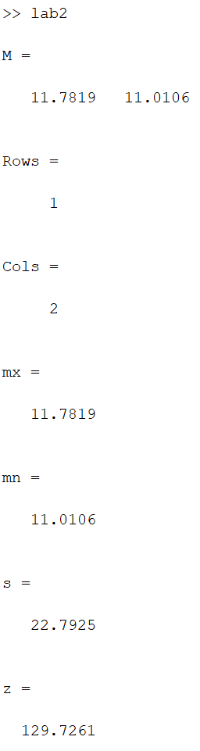
Рисунок 1 – Вывод данных

4 Вывод

В ходе данной работы были изучены способы генерации матриц специального вида, операции над матрицами и функции обработки данных.

